國立臺北商業大學
資 訊 管 理 系
108’資訊系統專案設計

系統手冊

組 別：第108509組
題 目：BABYHUB
指導老師：林宏仁老師
組 長：10456015 廖翊晴
組 員：10456001 沈冠廷 10456003 林萬豪
10456052 許佑綺
中華民國108年05月15日
目錄
第1章 背景與動機 6
1-1 簡介 6
1-2 問題與機會 7
1-3 相關系統探討 7
第2章 系統目標與預期成果 8
2-1 系統目標 8
2-2 預期成果 8
第3章 系統規格 9
3-1 系統架構 9
3-3 開發標準與使用工具 10
第4章 專案時程與組織分工 11
4-1 專案時程 11
4-2 專案組織與分工 12
第5章 需求模型 14
5-1 功能分解圖 14
5-2 需求清單 15
第6章 程序模型 18
6-1 資料流程圖(Data flow diagram) 18
6-2 程式規格書(Process specification) 29

表目錄
▼表1-3-1 相關系統比較 9
▼表3-2-1 系統軟、硬體需求與技術平台 11
▼表3-3-1 開發標準與使用工具 12
▼表4-2-1 工作分配表 14
▼表5-2-1 網站功能性需求清單 17
▼表5-2-2 LINE BOT功能性需求清單 19
▼表6-2-1 新增會員資料 31
▼表6-2-2 刪除會員資料 31
▼表6-2-3 更新會員資料 31
▼表6-2-4 查詢會員資料 31
▼表6-2-5 登入 32
▼表6-2-6 綁定LINEBOT 32
▼表6-2-7 新增寶寶資料 32
▼表6-2-8 刪除寶寶資料 32
▼表6-2-9 更新寶寶資料 33
▼表6-2-10 查詢寶寶資料 33
▼表6-2-11 產生疫苗清單 33
▼表6-2-12 產生里程碑清單 33
▼表6-2-13 更新疫苗施打狀態 34
▼表6-2-14 查詢疫苗施打狀態 34
▼表6-2-15 更新里程碑資料 34
▼表6-2-17 新增成長紀錄 35
▼表6-2-18 刪除成長紀錄 35
▼表6-2-19 更新成長紀錄 35
▼表6-2-20 查詢成長紀錄 35
▼表6-2-21 產生成長紀錄圖表 36
▼表6-2-22 新增日記 36
▼表6-2-23 刪除日記 36
▼表6-2-25 查詢日記 37
▼表6-2-26 按讚管理 37
▼表6-2-27新增按讚 37
▼表6-2-29文章管理 38
▼表6-2-30 新增文章 38
▼表6-2-31 刪除文章 38
▼表6-2-32 更新文章 38
▼表6-2-33 留言管理 39
▼表6-2-34 新增留言 39
▼表6-2-35 刪除留言 39
▼表6-2-36 查詢孕期知識 39
▼表6-2-37 查詢小孩教育 40

圖目錄
▼圖3-1-1 系統架構圖 11
▼圖4-1-1 甘特圖 13
▼圖5-1-1 網頁功能分解圖 16
▼圖5-1-2 LineBOT功能分解圖 16
▼圖6-1-1 WEB系統環境圖 20
▼圖6-1-1 圖0 20
▼圖6-1-3 圖1 21
▼圖6-1-4 圖2 23
▼圖6-1-5 圖3 24
▼圖6-1-6 圖4 24
▼圖6-1-7 圖5 25
▼圖6-1-8 圖6 26
▼圖6-1-9 圖7 26
▼圖6-1-10 圖7-1 27
▼圖6-1-11 圖7-2 27
▼圖6-1-12 圖7-3 28
▼圖6-1-13 圖8 28
▼圖6-1-14 圖9 28
▼圖6-1-15 LINE系統環境圖 29
▼圖6-1-16 圖0 29

第1章 背景與動機

1-1簡介
我們利用網路上的各種討論平台，分析出了新手媽媽會特別在意或是比較不瞭解的議題，根據我們蒐集的結果得出像是疫苗、接種、餵養…等等都是媽媽特別關心的問題，而這些問題將會成為我們設計系統---BabyHub的主要參考資訊，減輕媽媽們的負擔。

現在3C產品盛行的時代，提供網頁及LineBOT給媽媽們使用，可以記錄寶寶生長狀況及疫苗施打狀況，也可以利用LineBOT隨時輸入寶寶的狀況，也能透過LineBOT提供一些小孩教育及孕期知識給媽媽們，改善媽媽手冊新資訊無法即時提供給父母的問題。

我們還提供討論區，讓媽媽們可以一起分享遇到的一些趣事或問題，討論區有不同版分類，為了因應現在熱門的共享經濟，現在有很多媽媽們或許經濟困難或是覺得沒有必要購買新品，所以我們提供了二手用品的討論區給媽媽們，能互相交易。睡前故事的討論區也是我們的重點之一，另外，因為我們了解到媽媽們對於哄寶寶睡覺都是件很煩惱的問題，所以媽媽們能把自己的故事分享給大家，相互幫忙交流。

1-2 問題與機會
現在大多數的新生兒父母都喜歡紀錄寶寶的生活點滴，從前父母都是利用醫院提供的媽媽手冊紀錄基本成長數據，無法以圖表呈現寶寶的成長變化，除了手冊的知識無法即時更新，也必須再透過網站補足新的知識，或是只能再額外尋找紀錄育兒日記、媽媽討論區及二手用品交流的平台，這些對於父母其實是件相當麻煩費心的事，也會使父母減少持續記錄的動力。
所以在這人手一機的科技時代，我們將手冊功能、網站知識、育兒日記、購買育兒用品…等功能集合起來，並且與結合LINE，讓父母能隨時隨地且更簡易的紀錄寶寶的生活，進而減少父母的負擔。

1-3 相關系統探討

▼表1-3-1 相關系統比較
 | BabyHub | MamiBuy | 媽媽經
結合LINE BOT | 有 | 無 | 無
寶寶成長紀錄 | 有 | 無 | 無
討論區 | 有 | 有 | 無
日記 | 有 | 無 | 無
拍賣網 | 二手用品交流 | 團購新品 | 新品買賣
業界廣告 | 無 | 有 | 有

第2章 系統目標與預期成果

2-1 系統目標
BabyHub WEB：
- 提供簡便的育兒平台，讓紀錄更貼近日常，減輕父母的負擔
- 持續更新育兒知識，讓父母能得到第一手的資訊
- 未來期待能與醫院或專業醫師合作，讓知識更全面完整
BabyHub LineBOT：
- 透過與機器人對話的方式，能更方便快速的輸入日記及寶寶成長數據
- 利用手機GPS定位能更方便記錄寶寶施打疫苗的資訊
- 使用者能透過手機，隨時隨地都能記錄育兒生活

2-2 預期成果
- 增加使用者紀錄育兒生活的動力及便利性
- 解決使用者花費大量時間找尋資料及記錄的問題
- 增加使用者之間的交流，相互幫助

我們期望未來，我們的系統能帶給辛苦的父母親更方便的生活，在照顧孩子之餘，也能不費力的紀錄寶寶生活點滴。

第3章 系統規格

3-1 系統架構

▼圖3-1-1 系統架構圖
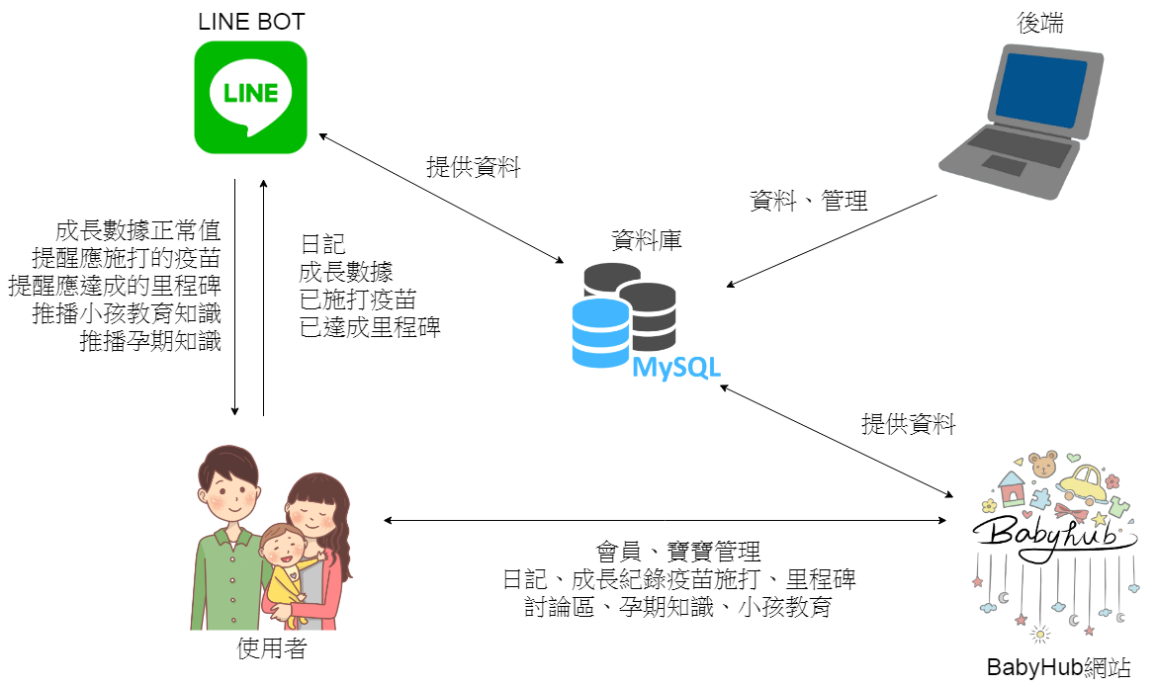3-2 系統軟、硬體需求與技術平台

▼表3-2-1 系統軟、硬體需求與技術平台
軟、硬體需求
作業系統 | LINE 8.15.0版以上、Google Chrome 69版以上
行動需求
版本 | iOS 版本 10.0 以上 、Android 版本 4.4 以上
定位系統 | GPS 定位功能
網路需求 | Wi-Fi/3G、4G 行動網路

3-3 開發標準與使用工具

▼表3-3-1 開發標準與使用工具
系統開發環境
作業系統 | Windows 8
資料庫 | MySQL、Heroku
程式開發技術
應用程式 | Visual Studio Code、LINE Developers、Navicat
程式語言 | Java Script、HTML
管理程式平台
版本控制 | GitHub | 專案管理 | Google Drive
設計工具
文件製作 | Microsoft Word 2016、Microsoft Excel 2016
簡報 | Microsoft Power Point 2016
設計圖樣 | Paint Tool sai、Adobe Photoshop CS6

第4章 專案時程與組織分工

4-1 專案時程

▼圖4-1-1 甘特圖
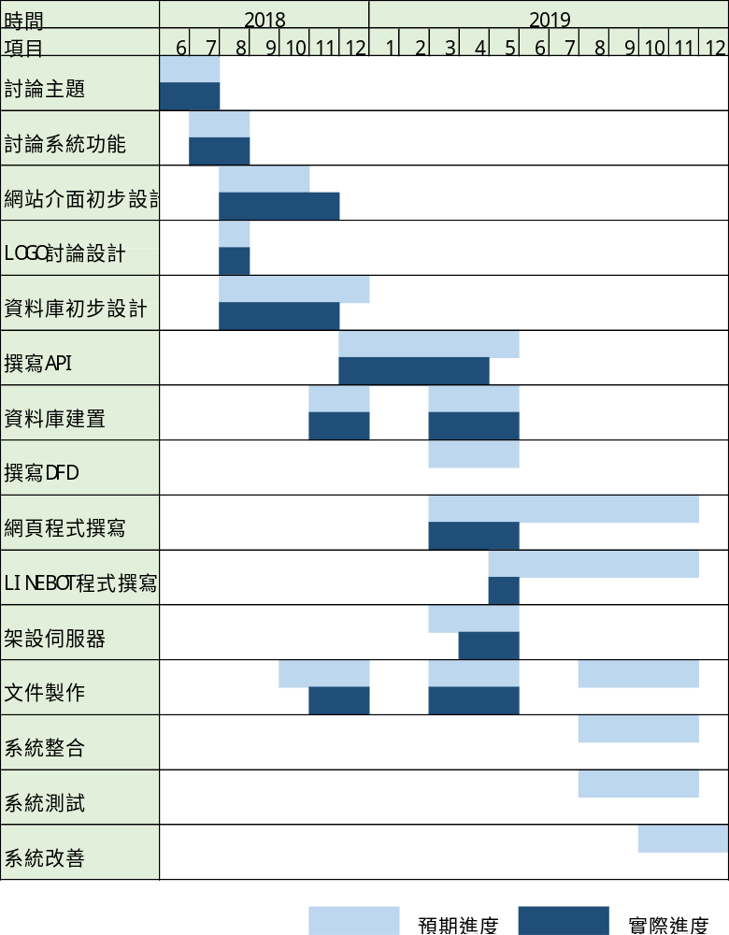

4-2 專案組織與分工

▼表4-2-1 工作分配表
(  主要負責人  協助負責人)
學號、姓名  項目 |  | 10456001  沈冠廷 | 10456003  林萬豪 | 10456015  廖翊晴 | 10456052  許佑綺
規劃 | 主題制定 |  |  |  | 
規劃 | 資料蒐集 |  |  |  | 
資料庫 | 資料庫設計 |  |  |  | 
資料庫 | 資料庫內容 |  |  |  | 
資料庫 | 資料庫建置 |  |  |  | 
程式撰寫 | API |  |  |  | 
程式撰寫 | 網頁設計 |  |  |  | 
程式撰寫 | 網頁建置 |  |  | 
文件撰寫 | 背景與動機 |  |  |  | 
文件撰寫 | 系統目的與預期結果 |  |  |  | 
文件撰寫 | 系統規格 |  |  |  | 
文件撰寫 | 專案管理GANTT |  |  | 
文件撰寫 | 需求模型FDD |  |  |  | 
文件撰寫 | 程式模型DFD |  |  | 
文件撰寫 | 資料模型 |  |  |  | 
文件撰寫 | 資料庫設計 |  |  |  | 
文件撰寫 | 程式規格 |  | 
文件撰寫 | Github文件 |  |  | 

學號、姓名  項目 |  | 10456001  沈冠廷 | 10456003  林萬豪 | 10456015  廖翊晴 | 10456052  許佑綺
美工 | 文件統整編排 |  |  | 
美工 | 網頁版面設計 |  |  |  | 
美工 | LOGO設計 |  |  |  | 
美工 | 名牌製作 |  |  |  | 
美工 | 簡報製作 |  |  |  | 

第5章 需求模型

5-1 功能分解圖

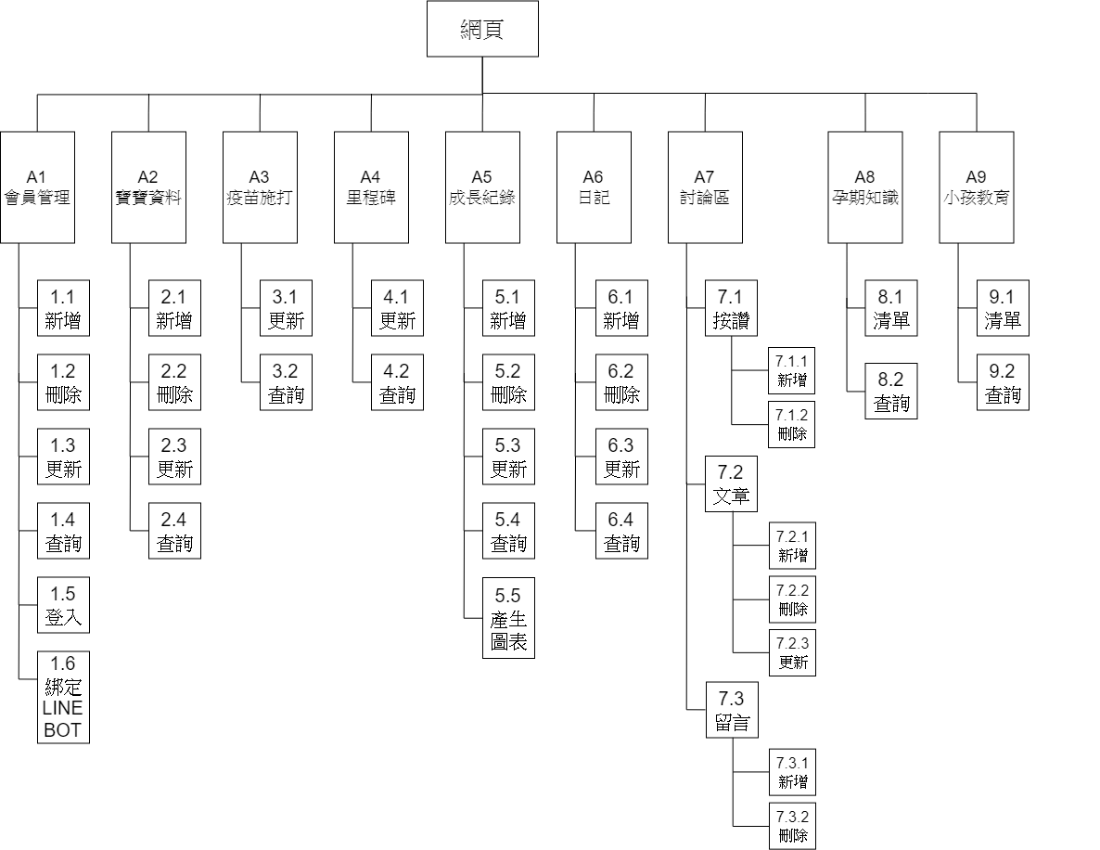
▼圖5-1-1 網頁功能分解圖

▼圖5-1-2 LineBOT功能分解圖
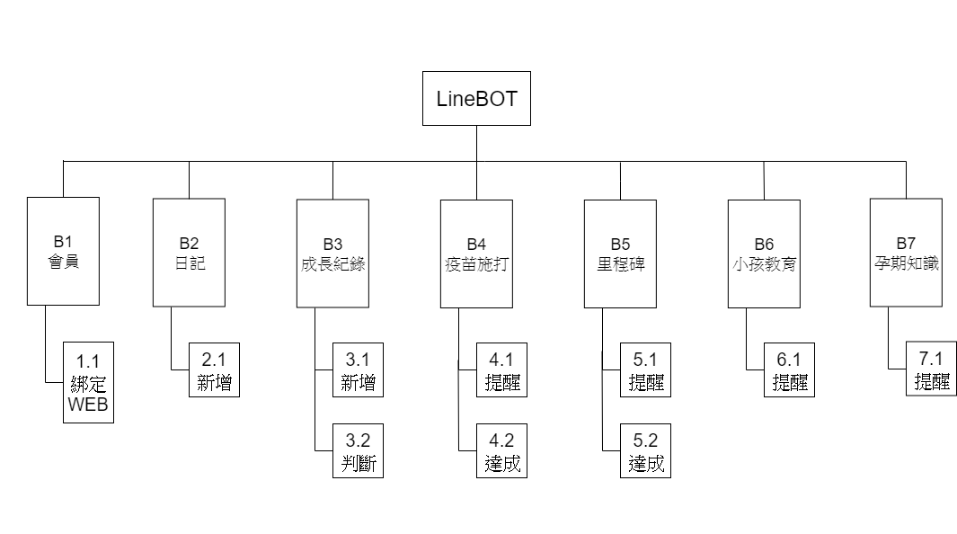

5-2 需求清單
網站

▼表5-2-1 網站功能性需求清單
編號 | 功能名稱 | 功能敘述
A1 | 會員管理 | 1.1使用者註冊成為會員  1.2使用者可自行刪除註冊之會員  1.3使用者可更新會員基本資料  1.4使用者可搜尋其他使用者會員  1.5使用者需登入才能使用更多進階功能  1.6使用者可綁定LINE帳號能更方便的使用
A2 | 寶寶資料 | 2.1新增寶寶資料  2.2刪除寶寶資料  2.3更新寶寶個人資料  2.4查看寶寶個人資料
A3 | 疫苗施打 | 3.1更新寶寶施打狀態  3.2查看寶寶施打狀況
A4 | 里程碑 | 4.1更新寶寶里程碑狀態  4.2查看寶寶里程碑狀態

編號 | 功能名稱 | 功能敘述
A5 | 成長紀錄 | 5.1新增寶寶成長狀況(例如:身高、體重、頭圍…等)  5.2刪除寶寶成長狀況  5.3更新寶寶成長狀況  5.4查詢寶寶成長狀況
A6 | 日記 | 6.1新增日記  6.2刪除日記  6.3更新日記內容  6.4查看日記
A7 | 討論區 | 7.1.1對文章點讚  7.1.2對文章收回讚  7.2.1新增文章  7.2.2刪除文章  7.2.2更新文章內容  7.3.1新增留言  7.3.2刪除留言
A8 | 孕期知識 | 8.1孕期知識用清單顯示  8.2使用者可查詢想了解的孕期相關知識
A9 | 小孩教育 | 9.1小孩教育知識用清單顯示  9.2使用者可查詢想了解的小孩教育相關知識
LINE BOT

▼表5-2-2 LINE BOT功能性需求清單
編號 | 功能名稱 | 功能敘述
B1 | 會員 | 1.1使用者可連結WEB帳號，能更方便的使用
B2 | 日記 | 2.1新增日記
B3 | 成長紀錄 | 3.1新增寶寶成長數據(例如:身高、體重、頭圍…等)  3.2用寶寶各項成長數據判斷寶寶是否在正常值內
B4 | 疫苗施打 | 4.1依據寶寶年紀提醒即將施打的疫苗  4.2 在Line中新增已施打的疫苗
B5 | 里程碑 | 5.1依據寶寶年紀提醒應達成的里程碑  5.2在Line中新增已達成的里程碑
B6 | 小孩教育 | 6.1不定時提供與寶寶的教育相關知識
B7 | 孕期知識 | 7.1不定時提供與懷孕周期的孕期相關知識

非功能性介紹
- LINE BOT：使用者必須加入BabyHub的LINE好友才可使用LINE BOT功能
- 使用者綁定：使用者用網站綁定LINE帳號時，並且提供有時效性的驗證碼，以增加安全性
- 系統功能：部分基礎功能不需登入即可使用
- 討論區：討論區提供各項分類，讓使用者更方便查看有興趣的內容
- 使用者登入及註冊：除了自行填寫帳號密碼，也可連結Facebook帳號

第6章 程序模型

6-1 資料流程圖(Data flow diagram)

▼圖6-1-1 WEB系統環境圖
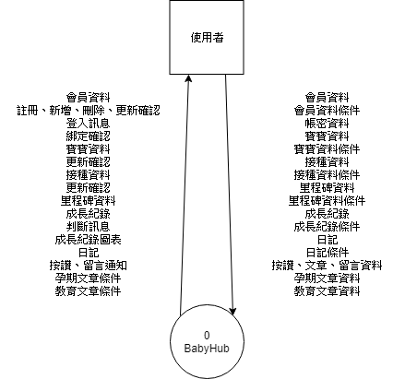

▼圖6-1-1 圖0
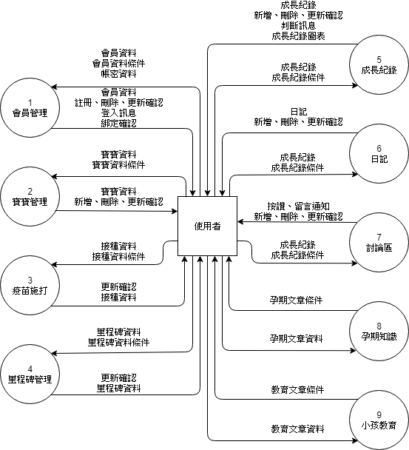

▼圖6-1-3 圖1

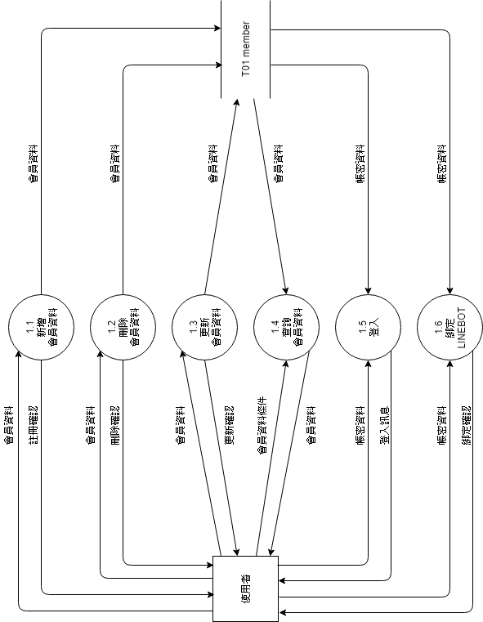

▼圖6-1-4 圖2

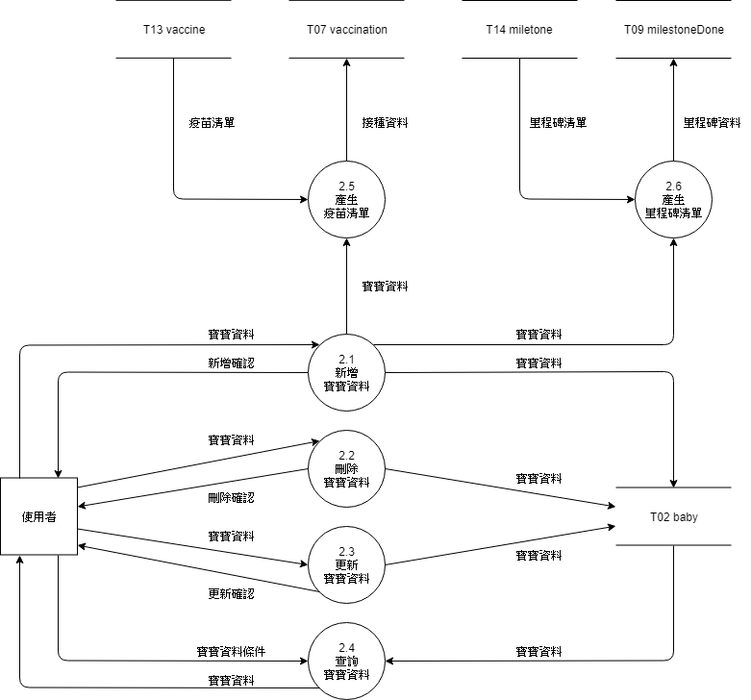

▼圖6-1-5 圖3

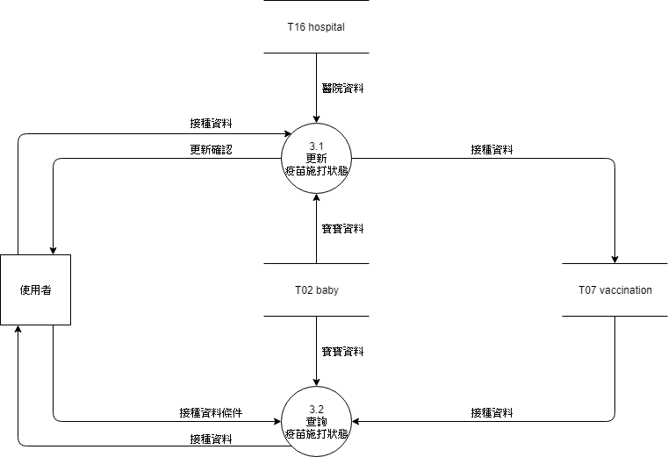

▼圖6-1-6 圖4

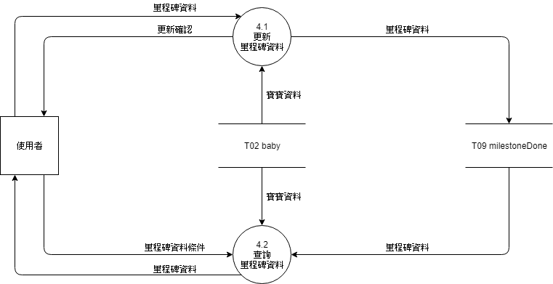

▼圖6-1-7 圖5

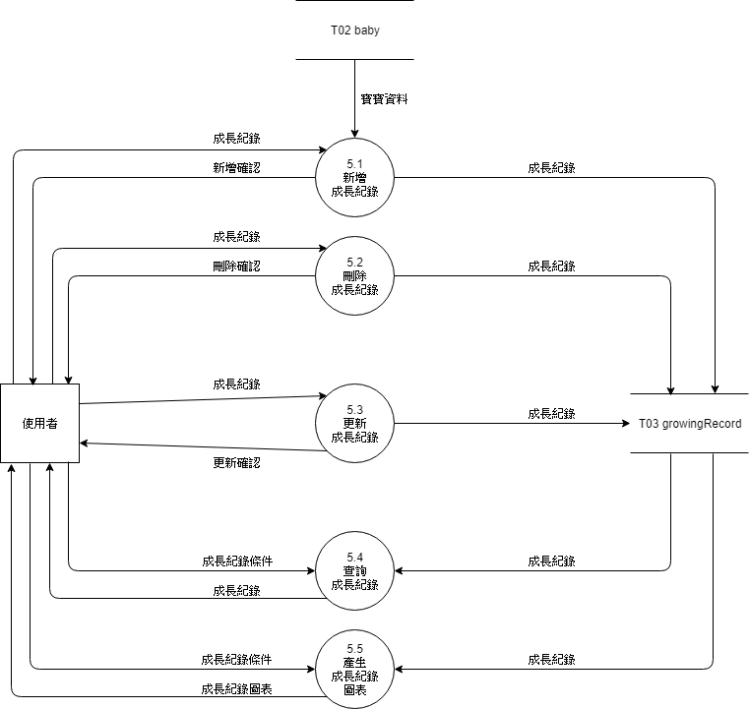
▼圖6-1-8 圖6

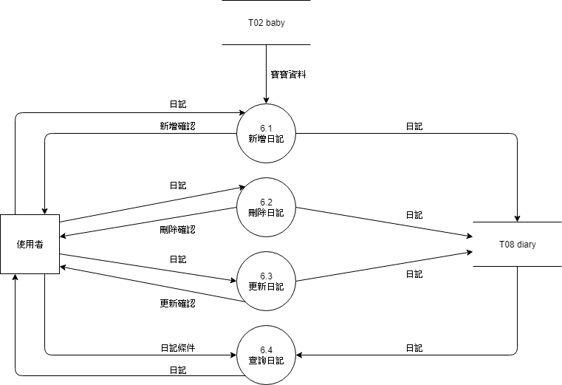

▼圖6-1-9 圖7

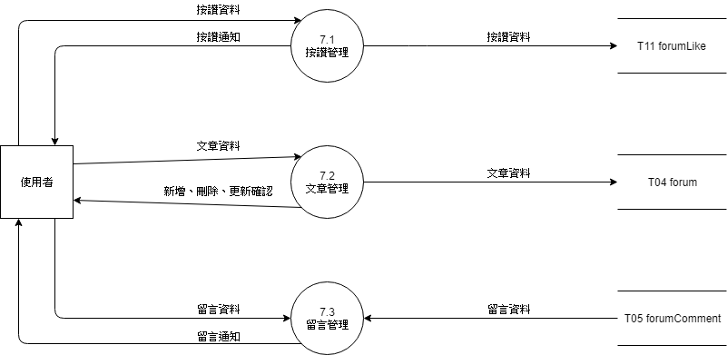

▼圖6-1-10 圖7-1

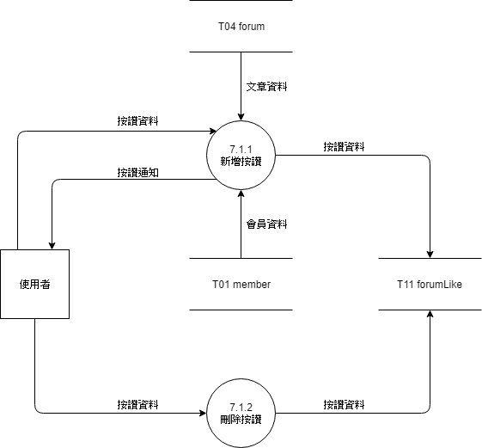

▼圖6-1-11 圖7-2
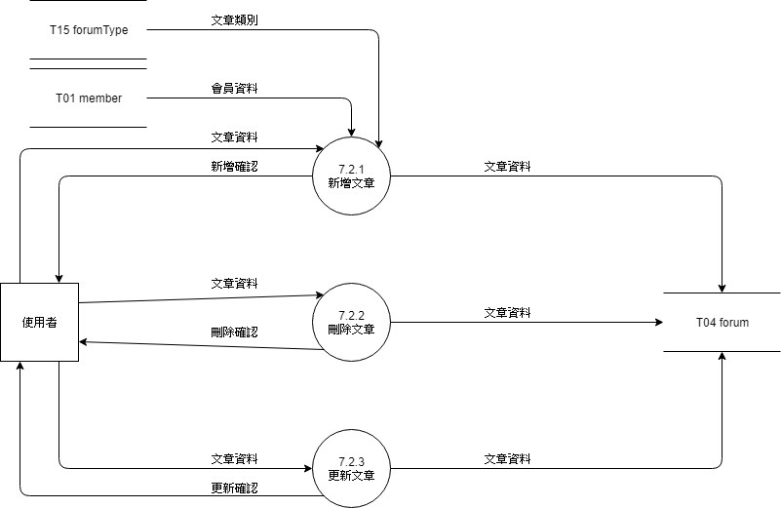

▼圖6-1-12 圖7-3

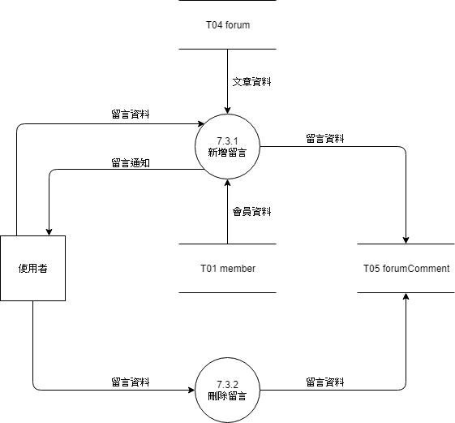

▼圖6-1-13 圖8
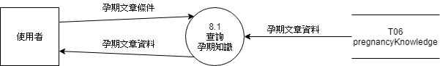

▼圖6-1-14 圖9
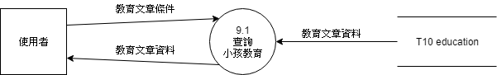

▼圖6-1-15 LINE系統環境圖
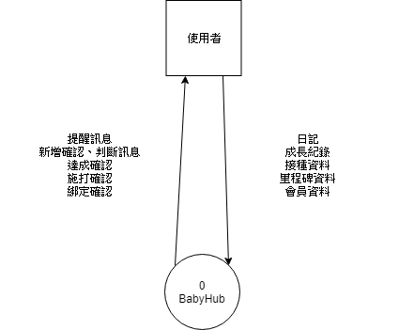

▼圖6-1-16 圖0

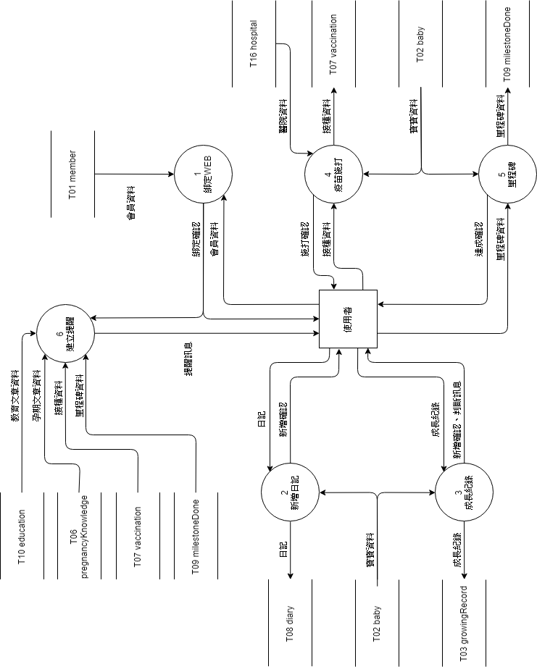

6-2 程式規格書(Process specification)

▼表6-2-1 新增會員資料
編號 | 1.1 | 功能名稱 | 新增會員資料
操作說明 | 使用者提供基本資料及帳號密碼進行註冊成為會員
輸入值 | 會員資料
輸出值 | 會員資料、註冊確認

▼表6-2-2 刪除會員資料
編號 | 1.2 | 功能名稱 | 刪除會員資料
操作說明 | 使用者可以刪除會員的基本資料及註冊帳號
輸入值 | 會員資料
輸出值 | 會員資料、刪除確認

▼表6-2-3 更新會員資料
編號 | 1.3 | 功能名稱 | 更新會員資料
操作說明 | 使用者可對其帳號的基本資料或密碼進行修正更改
輸入值 | 會員資料
輸出值 | 會員資料、更新確認

▼表6-2-4 查詢會員資料
編號 | 1.4 | 功能名稱 | 查詢會員資料
操作說明 | 使用者可以提出篩選條件,查詢會員基本資料
輸入值 | 會員資料、會員資料條件
輸出值 | 會員資料

編號 | 1.5 | 功能名稱 | 登入
操作說明 | 會員登入後即可使用進階功能
輸入值 | 帳密資料
輸出值 | 登入訊息

▼表6-2-5 登入

▼表6-2-6 綁定LINEBOT
編號 | 1.6 | 功能名稱 | 綁定LINEBOT
操作說明 | 使用者可以綁定LINE，以利於快速登入網站
輸入值 | 帳密資料
輸出值 | 綁定確認

▼表6-2-7 新增寶寶資料
編號 | 2.1 | 功能名稱 | 新增寶寶資料
操作說明 | 使用者提供寶寶的基本資料
輸入值 | 寶寶資料
輸出值 | 寶寶資料、新增確認

▼表6-2-8 刪除寶寶資料
編號 | 2.2 | 功能名稱 | 刪除寶寶資料
操作說明 | 使用者可以刪除寶寶的基本資料及信息
輸入值 | 寶寶資料
輸出值 | 寶寶資料、刪除確認

▼表6-2-9 更新寶寶資料
編號 | 2.3 | 功能名稱 | 更新寶寶資料
操作說明 | 使用者可對其寶寶的基本資料及信息進行修正更改
輸入值 | 寶寶資料
輸出值 | 寶寶資料、更新確認

▼表6-2-10 查詢寶寶資料
編號 | 2.4 | 功能名稱 | 查詢寶寶資料
操作說明 | 使用者可以提出篩選條件,查詢寶寶基本資料
輸入值 | 寶寶資料、寶寶資料條件
輸出值 | 寶寶資料

▼表6-2-11 產生疫苗清單
編號 | 2.5 | 功能名稱 | 產生疫苗清單
操作說明 | 使用者可以查看寶寶施打的疫苗清單
輸入值 | 寶寶資料、疫苗清單
輸出值 | 接種資料

▼表6-2-12 產生里程碑清單
編號 | 2.6 | 功能名稱 | 產生里程碑清單
操作說明 | 使用者可以查看寶寶完成的里程碑清單
輸入值 | 寶寶資料、里程碑資料
輸出值 | 里程碑資料

▼表6-2-13 更新疫苗施打狀態
編號 | 3.1 | 功能名稱 | 更新疫苗施打狀態
操作說明 | 使用者可以修改寶寶所施打的疫苗狀態
輸入值 | 寶寶資料、接種資料、醫院資料
輸出值 | 接種資料、更新確認

▼表6-2-14 查詢疫苗施打狀態
編號 | 3.2 | 功能名稱 | 查詢疫苗施打狀態
操作說明 | 使用者可以查看寶寶所施打的疫苗狀態
輸入值 | 寶寶資料、接種資料、接種資料條件
輸出值 | 接種資料

▼表6-2-15 更新里程碑資料
編號 | 4.1 | 功能名稱 | 更新里程碑資料
操作說明 | 使用者可以修改寶寶所完成的里程碑資料
輸入值 | 寶寶資料、里程碑資料
輸出值 | 里程碑資料、更新確認
▼表6-2-16 查詢里程碑資料
編號 | 4.2 | 功能名稱 | 查詢里程碑資料
操作說明 | 使用者可以查看寶寶所完成的里程碑資料
輸入值 | 寶寶資料、里程碑資料、里程碑資料條件
輸出值 | 里程碑資料

▼表6-2-17 新增成長紀錄
編號 | 5.1 | 功能名稱 | 新增成長紀錄
操作說明 | 使用者可新增寶寶的成長紀錄
輸入值 | 寶寶資料、成長紀錄
輸出值 | 成長紀錄、新增確認

▼表6-2-18 刪除成長紀錄
編號 | 5.2 | 功能名稱 | 刪除成長紀錄
操作說明 | 使用者可刪除寶寶的成長紀錄
輸入值 | 成長紀錄
輸出值 | 成長紀錄、新增確認

▼表6-2-19 更新成長紀錄
編號 | 5.3 | 功能名稱 | 更新成長紀錄
操作說明 | 使用者可修改寶寶的成長紀錄
輸入值 | 成長紀錄
輸出值 | 成長紀錄、更新確認

▼表6-2-20 查詢成長紀錄
編號 | 5.4 | 功能名稱 | 查詢成長紀錄
操作說明 | 使用者可以查看寶寶的成長紀錄
輸入值 | 成長紀錄、成長紀錄條件
輸出值 | 成長紀錄

▼表6-2-21 產生成長紀錄圖表
編號 | 5.5 | 功能名稱 | 產生成長紀錄圖表
操作說明 | 使用者可以將寶寶的成長紀錄做成圖表顯示出來
輸入值 | 成長紀錄、成長紀錄條件
輸出值 | 成長紀錄圖表

▼表6-2-22 新增日記
編號 | 6.1 | 功能名稱 | 新增日記
操作說明 | 使用者可以將寶寶的成長過程打成日記來記錄
輸入值 | 寶寶資料、日記
輸出值 | 日記、新增確認

▼表6-2-23 刪除日記
編號 | 6.2 | 功能名稱 | 刪除日記
操作說明 | 使用者可以刪除記錄過的日記
輸入值 | 日記
輸出值 | 日記、刪除確認
▼表6-2-24 更新日記
編號 | 6.3 | 功能名稱 | 更新日記
操作說明 | 使用者可以修改記錄過的日記
輸入值 | 日記
輸出值 | 日記、更新確認

▼表6-2-25 查詢日記
編號 | 6.4 | 功能名稱 | 查詢日記
操作說明 | 使用者可以查看記錄過的日記
輸入值 | 日記、日記條件
輸出值 | 日記

▼表6-2-26 按讚管理
編號 | 7.1 | 功能名稱 | 按讚管理
操作說明 | 使用者可以對喜歡或有興趣的文章內容點擊喜歡
輸入值 | 按讚資料
輸出值 | 按讚資料、按讚通知

▼表6-2-27新增按讚
編號 | 7.1.1 | 功能名稱 | 新增按讚
操作說明 | 使用者可以對喜歡的文章點擊按讚
輸入值 | 會員資料、文章資料、按讚資料
輸出值 | 按讚資料、按讚通知
▼表6-2-28刪除按讚
編號 | 7.1.2 | 功能名稱 | 刪除按讚
操作說明 | 使用者可以收回對其文章按過的讚
輸入值 | 按讚資料
輸出值 | 按讚資料

▼表6-2-29文章管理
編號 | 7.2 | 功能名稱 | 文章管理
操作說明 | 使用者可以與其他人分享相關資料
輸入值 | 文章資料
輸出值 | 文章資料、新增,刪除,更新確認

▼表6-2-30 新增文章
編號 | 7.2.1 | 功能名稱 | 新增文章
操作說明 | 使用者可以發表自己的意見、建議、問題來提供大家討論
輸入值 | 會員資料、文章資料、文章類別
輸出值 | 文章資料、新增確認

▼表6-2-31 刪除文章
編號 | 7.2.2 | 功能名稱 | 刪除文章
操作說明 | 使用者可以刪除發表過的文章
輸入值 | 文章資料
輸出值 | 文章資料、刪除確認

▼表6-2-32 更新文章
編號 | 7.2.3 | 功能名稱 | 更新文章
操作說明 | 使用者可以修改所發表過的文章
輸入值 | 文章資料
輸出值 | 文章資料、更新確認

▼表6-2-33 留言管理
編號 | 7.3 | 功能名稱 | 留言管理
操作說明 | 使用者可以在有興趣的文章發表問題與意見
輸入值 | 留言資料
輸出值 | 留言通知

▼表6-2-34 新增留言
編號 | 7.3.1 | 功能名稱 | 新增留言
操作說明 | 使用者可以對任意文章發表留言
輸入值 | 會員資料、文章資料、留言資料
輸出值 | 留言資料、留言通知

▼表6-2-35 刪除留言
編號 | 7.3.2 | 功能名稱 | 刪除留言
操作說明 | 使用者可以刪除發表過的留言
輸入值 | 留言資料
輸出值 | 留言資料

▼表6-2-36 查詢孕期知識
編號 | 8.1 | 功能名稱 | 查詢孕期知識
操作說明 | 使用者可以查看相關的孕期知識
輸入值 | 孕期文章資料、孕期文章條件
輸出值 | 孕期文章資料

▼表6-2-37 查詢小孩教育

編號 | 9.1 | 功能名稱 | 查詢小孩教育
操作說明 | 使用者可以查看如何對小孩進行教育
輸入值 | 教育文章資料、教育文章條件
輸出值 | 教育文章資料

